***Узнай свой голос***

Вам нужно записать на магнитофон голос знакомых, родных, обязательно голос свой и ребенка. Прослушайте кассету вместе. Важно, чтобы ребенок узнавал свой голос и голоса близких людей. Может быть, ребенок не сразу узна­ет свой голос на кассете, к его звучанию надо привыкнуть.



***Громко — тихо***

Попросите ребенка произнести гласный звук,

слог или слово громко, потом тихо, протяжно, потом отрывисто, высоким голосом, низким. **Вариант игры:** придумайте или вспомните каких-то сказочных персонажей, договори­тесь, кто из них как говорит, а потом разыгрывайте неболь­шие диалоги, узнавайте ва­ших героев по голосу, меняй­тесь ролями.



***Что как звучит?***

Сделайте с ребенком «волшеб­ную» палочку, постучите палоч­кой по любым предметам, на­ходящимся в доме. Пусть все предметы в вашем доме зазву­чат. Прислушайтесь к этим звукам, пусть ребенок запом­нит, что как звучит и находит предметы, которые звучали, по вашей просьбе: «Скажи, пока­жи, проверь, что звучало. Что звучало сначала, а что потом?»

Дайте палочку ребенку, пусть он «озвучит» все, что попадет­ся ему под руку, теперь ваша очередь отгадывать и ошибать­ся.

Не забудьте взять «волшеб­ную» палочку с собой на про­гулку.

Более сложный вари­ант - узнавание звуков без опоры на зрение. Ребенок от­вечает на вопросы: «По како­му предмету я постучала? А сей­час? Что звучит похоже? Где мы слышали похожие звуки?» 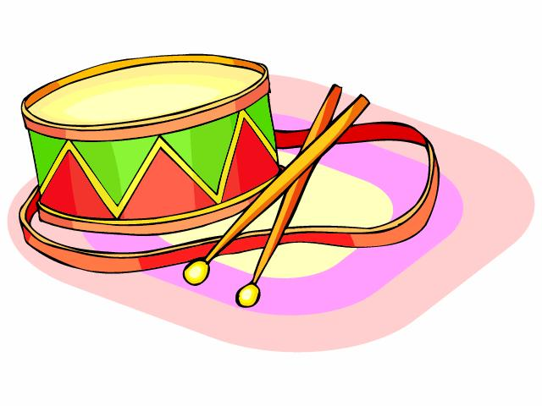

***Где позвонили?***

Определяем направление звука. Для этой игры нужен колокольчик или другой зву­чащий предмет. Ребенок за­крывает глаза. Вы встаете в стороне от него и тихо звени­те (гремите, шумите). Ребенок должен повернуться к тому месту, откуда слышен звук, и с закрытыми глазами рукой показать направление, потом открыть глаза и проверить себя.

Можно ответить на во­прос: где звенит? - слева, спереди, сверху, справа, сни­зу. Более сложный и веселый вариант - «жмурки». Ребе­нок в роли водящего.



***Шумящие коробочки***

Нужно взять два комплек­та небольших коробочек (для себя и ребенка), наполнить их различными материалами, ко­торые, если коробочку потря­сти, издают разные звуки. В коробочки можно насыпать песок, крупу, горох, положить кнопки, скрепки, бумажные шарики, пуговицы и т.д.

Взяв коробочку из своего набора, вы трясете ее, ребенок, закрыв глаза, внимательно прислуши­вается к звучанию. Затем он берет свои коробочки и ищет среди них звучащую аналогич­но.

Игра продолжается до тех пор, пока не будут найдены все пары.

BBOXCУ этой игры много ва­риантов: взрослый трясет одну за другой несколько коробо­чек, ребенок запоминает и по­вторяет заданную последова­тельность разных звучаний. Не забывайте меняться роля­ми и обязательно иногда на­меренно ошибайтесь.

BBOXC

BBOXC

***Чудо-звуки***

Прослушайте с ребенком аудиозаписи природных зву­ков: шум дождя, журчание ручья, морской прибой, весен­нюю капель, шум леса в вет­реный день, пение птиц, го­лоса животных. Обсудите ус­лышанные звуки - какие похожи, чем различаются, где их можно услышать, какие из них кажутся знакомыми.

На­чинать надо с прослушивания и узнавания хорошо различа­ющихся между собой звуков, затем сходных по звучанию.

Эти же звуки слушайте на прогулке: зимой - скрип снега под ногами, звон сосу­лек, тишину морозного утра; весной -капель, журчание ручья, щебетанье птиц, шум ветра. Осенью можно услы­шать, как шуршат листья, шум дождя. Летом стрекочут кузнечики, жужжат жуки, пчелы, назойливо звенят кома­ры.

В городе постоянный шу­мовой фон: машины, поезда, трамваи, голоса людей.

  
 